足特応援サポーター講座～２０２5～
栃木県立足利特別支援学校

日頃から本校の教育に温かい御理解と御協力をいただき、ありがとうございます。
さて、足利特別支援学校では『足特応援サポーター制度』を実施しております。
２０２5年度から新しく足特応援サポーターとして活躍していただくための『足特応援サポーター講座』を下記のとおり、開催いたします。御興味のある方は、ぜひ御参加ください。


内 容 | 実施日
◇開講式・オリエンテーション  ◇講話「本校の教育活動について」  ◇講話「足特応援サポーターの取組について」  ◇体験「障害者スポーツを体験しよう」  「先輩サポーターと交流しよう」  ◇閉講式「講座受講証授与」 | ５月17日（土）  ９：００～１２：００
◆会 場：足利特別支援学校体育館（足利市大沼田町６１９－１）
◆対 象：足利特別支援学校に関心のある方（１８歳以上）
◆費 用：無料
◆申し込み方法：５月１４日（水）までに電話か右のQRコードから
申し込みをお願いします。
(本校ホームページ)

https://www.tochigi-edu.ed.jp/ashikagatoku/nc3/
◆登録方法：講座修了後に受講証をお渡しします。
申し込み用QRコード
希望者を「足特応援サポーター」として登録いたします。
※本校は病弱の特別支援学校です。感染症対策として、講座中のマスク着用の御協力をお願いします。
【2024年度の足特応援サポーター活動の様子】
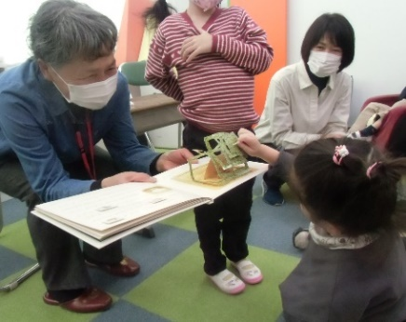
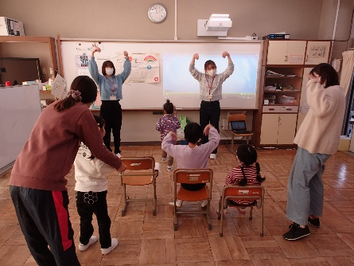
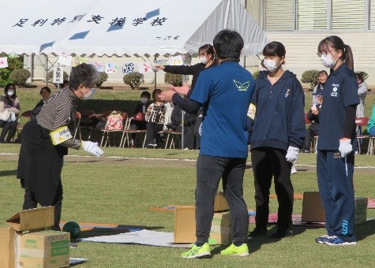

＜お問い合わせ・お申込み＞
栃木県立足利特別支援学校
〒326-0011栃木県足利市大沼田町619番地1
電 話：0284-91-1110
FAX ：0284-91-3660
担 当：星、新居、吉澤

読み聞かせ
運動会（道具準備等）
小学部レクリエーション

